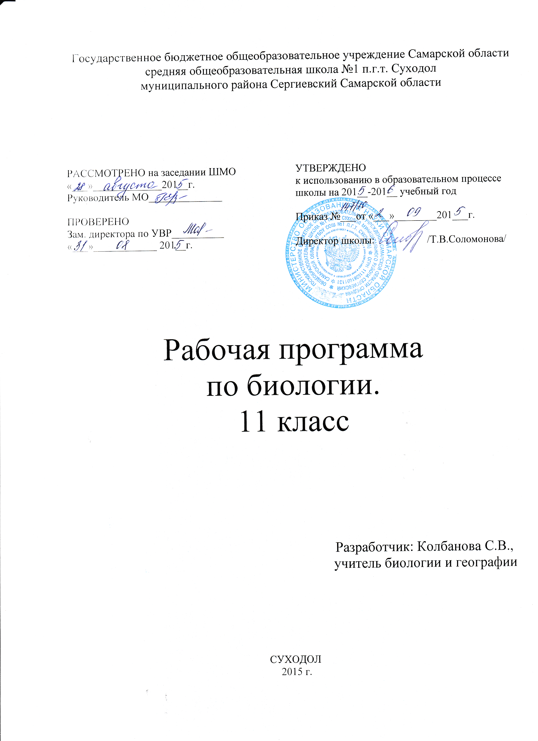

Пояснительная записка
к рабочей программе

Рабочая программа на 2015 - 2016 учебный год составлена на основе программы по биологии для 11-го класса (базовая группа). Авторы программы: И.Б. Агафонова, В.И. Сивоглазов., М., «Дрофа», 2008.
Программа соответствует обязательному минимуму содержания образования и учебному плану школы, используется в учебном процессе без изменений.
Программа рассчитана на 34 часа (1 час в неделю).
Обучение ведётся по учебнику В.И. Сивоглазова, И.Б. Агафоновой, Е.Т. Захаровой. «Биология. Общая биология. Базовый уровень. 10-11 классы»., М., «Дрофа», 2011.

Используемые технологии:
- ИКТ,
- лекционные,
- тестовые,
- здоровьесберегающие,
- групповая работа,
- технология самостоятельной работы.
Формируемые компетентности:
учебно-познавательные;
коммуникативные;
информационные;
ценностно-смысловые;
Цели и задачи курса изложены в типовой программе на стр. 185 - 187.

№ п/п | Тема | Количество часов темы |  | Планируемые результаты | Виды  контроля
№ п/п | Тема |  |  | (предметные) | Виды  контроля
Введение (1ч.)

1 | Введение. |  | 1 | Знать: общие сведения о базовом курсе биологии 11 класса.
Раздел 4. Вид (10 ч.)
Тема 4.3. Происхождение жизни на Земле (5 ч.)
2 | Развитие представлений о происхождении жизни на Земле. |  | 1 | Знать: понятия – креационизм, гипотеза самопроизвольного зарождения (абиогенез), гипотеза стационарного состояния, гипотеза панспермии.  Знать: теорию биопоэза; какие были первые зародившиеся организмы; эпохи и эры развития жизни на Земле.  Уметь: называть термины и понятия к ним; объяснять описывать и объяснять : гипотезы древнегреческих ученых, философов, опыты Л.Пастера, теории о вечности жизни и теории возникновения жизни и теорию биохимической эволюции.  Уметь: объяснять абиогенное возникновение органических мономеров; образование биологических полимеров и коацерватов; формирование мембранных структур и первичных организмов (пробионтов). Уметь: характеризовать  эпохи и эры развития жизни на Земле.
3-4 | Современные представления о возникновении жизни. |  | 2 |  | Тематический тест
5-6 | Развитие жизни на Земле. |  | 2 |  | Проверочная работа
Тема 4.4. Происхождение человека (5 ч.)
7 | Гипотезы происхождения человека. |  | 1 | Знать: гипотезы происхождения человека в Древнем мире, российских ученых XVIII - XIX вв.  Знать: предшественников человека; древних и древнейших и современных (неоантропы) людей; человеческие расы; отличия рас людей от наций.  Уметь: объяснять данные сравнительной анатомии, эмбриологии; сходства и отличия человека и человекообразных обезьян. Уметь: характеризовать прогрессивные черты в развитии древнейших людей; человеческие расы людей. | Тематический тест
8-9 | Положение человека в системе животного мира. |  | 2 |  | Тематический тест
10 | Эволюция человека. |  | 1 |  | Тематический тест
11 | Человеческие расы. |  | 1 |  | Проверочная работа
Раздел № 5. Экосистемы (18 ч.)
Тема 5.1. Экологические факторы (5 ч.)
12. | Организм и среда. Экологические факторы. |  | 1 | Знать: виды экологических факторов; их закономерности влияния на организмы.  Уметь: различать и характеризовать абиотические, биотические, антропогенные факторы среды. Уметь: объяснять закон минимума Либиха.
13-14. | Абиотические факторы среды. |  | 2 |  | Тематический тест
15-16. | Биотические факторы среды. |  | 2 |  | Тематический тест
 |  |  |  |  | Проверочная работа
Тема 5.2. Структура экосистем (5 ч.)
17-18. | Структура экосистем. |  | 2 | Знать: понятия – биоценоз, экосистема, зооценоз, фитоценоз, микробоценоз, биогеоценоз, биотоп, плотность популяции, продуценты, консументы, редуценты.  Знать: понятие – пищевая цепь, пищевая сеть, виды пищевых цепей; экологическая пирамида.  Уметь: характеризовать понятия – биоценоз, экосистема, зооценоз, фитоценоз, микробоценоз, биогеоценоз, биотоп, плотность популяции; отличать и характеризовать обязательные компоненты любой экосистемы (продуценты, консументы, редуценты ).  Уметь: приводить примеры обязательные компоненты любой экосистемы (продуцентов, консументов, редуцентов).  Уметь: составлять примеры пищевых цепей.
19. | Пищевые связи. Круговорот веществ и энергии в экосистемах. |  | 1 |  | Тематический тест
20. | Причины устойчивости и смены экосистем. |  | 1 | Знать: значение видового разнообразия для устойчивости экосистемы; равновесное состояние экосистемы; причину конечного этапа развития экосистемы. Знать: понятия– экологическое нарушение, агроценоз, естественная и искусственная экосистема; отличия агроценозов от естественных экосистем.  Уметь: приводить примеры быстрой смены экосистем. | Тематический тест
21. | Влияние человека на экосистемы. |  | 1 |  | Тематический тест
Тема 5.3. Биосфера – глобальная экосистема (4 ч.)
22-23. | Биосфера – глобальная экосистема. |  | 2 | Знать: понятия – биосфера, оболочки Земли ( атмосфера, гидросфера, литосфера); формирование биокосного вещества биосферы; роль живого вещества в биосфере; ноосфера.  Уметь: характеризовать: оболочки Земли; распределение биомассы на Земле; виды круговоротов веществ в биосфере. | Тематический тест
24-25. | Роль живых организмов в биосфере. |  | 2 |  | Тематический тест
 |  |  |  |  | Проверочная работа
Тема 5.4. Биосфера и человек (4ч.)
26-27. | Биосфера и человек. |  | 2 | Знать: сущность развития человечества, формируемых на ранних этапах; пути формирования современной эпохи развития жизни на Земле. Знать: понятия – кислотные дожди,  парниковый эффект, смог, озоновые дыры; охрана окружающей среды, устойчивое развитие, предельно допустимая концентрация (ПДК),  Знать: 1. Пути развития сельского хозяйства и сохранения природных экосистем;  2. Пути решения общих экологических проблем.  Уметь: называть причины возможного возникновения недостатка природных ресурсов в ряде районов мира; влияние на состояние биосферы недостатка природных ресурсов или их исчезновение.  Уметь: характеризовать понятия: кислотные дожди, парниковый эффект, смог, озоновые дыры.  Уметь: объяснять: 1. Причины и последствия загрязнения атмосферы, гидросферы, литосферы и биосферы в целом. 2. Причины влияния хозяйственной деятельности человека на структуру и плодородие почвы. 3. Причины влияния антропогенного фактора на биогеоценозы и биосферу в целом.
28. | Основные экологические проблемы современности. |  | 1 |  | Самостояте-льная работа
29. | Пути решения экологических проблем. |  | 1 |  | Проверочная работа
Повторение (2 ч.)
30. | Обобщение материала за курс биологии 11 класса. |  | 1
31. | Итоговая контрольная работа. |  | 1 |  | Контрольная работа.
32-34 | Резерв |  | 3

